|  |  |
| --- | --- |
| Министерство образования Республики Беларусь  Учреждение образования «Полоцкий государственный университет» | |
|  | Факультет информационных технологий  Кафедра технологий программирования |
| Лабораторная работа №2 по курсу «Разработка и анализ требований»  «Разработка требований к ПО»  Вариант 12 | |
| Выполнил | Студент гр. 21-ИТ-1  Чиникайло А.П. |
| Проверил | Преподаватель  Васильева Д.М. |
| Полоцк, 2023г. | |

**Цель работы:** составить и проанализировать требования к информационной системе, оформить техническое задание на разработку программного обеспечения.

**Ход работы**

**Задание:**

1. Изучить предлагаемый теоретический материал.
2. Построить опорные точки зрения на основании метода VORD для формирования и анализа требований. Результатом должны явиться две диаграммы: диаграмма идентификации точек зрения, и диаграмма иерархии точек зрения.
3. Составить информационную модель будущей системы, включающую в себя описание основных объектов системы и взаимодействия между ними. На основании полученной информационной модели и диаграмм идентификации точек зрения, диаграмма иерархии точек зрения сформировать требования пользователя и системные требования.
4. Провести аттестацию требований, указать какие типы проверок выбрали.
5. На основании описания системы (Лабораторная работа №1,2), информационной модели, пользовательских и системных требований составить техническое задание на создание программного обеспечения. ТЗ должно содержать основные разделы.
6. Построить отчёт, включающий все полученные уровни модели, описание функциональных блоков, потоков данных, хранилищ и внешних объектов.

**Вариант 12**

Система Ресторан. Клиент осуществляет заказ из Меню. Администратор подтверждает Заказ и отправляет его на кухню для исполнения. Администратор выставляет Счет. Клиент производит его оплату.

**2. Диаграмма идентификации точек зрения** отображена на рисунке 1.

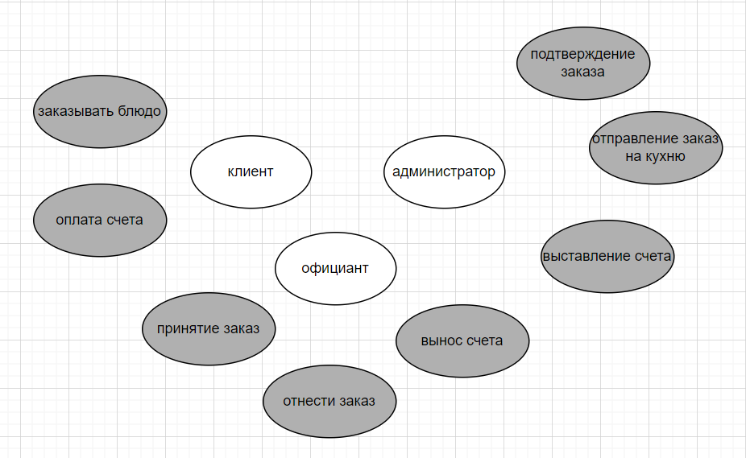

Рисунок 1 – Диаграмма идентификации точек зрения

В таблице 1 показано распределение сервисов для некоторых идентифицированных ранее точек зрения.

Таблица 1 – Сервисы, соотнесенные с точками зрения

|  |  |
| --- | --- |
| Сервис | Точка зрения |
| Подтверждение заказа | Администратор |
| Делать заказ | Клиент |
| Отправление заказа на кухню | Администратор |
| Оплата счета | Клиент |
| Выставление счета | Администратор |
| Принятие заказа | Официант |
| Вынос заказа | Официант |
| Отнести заказ | Официант |

**Диаграмма иерархии точек зрения** отображена на рисунке 2.

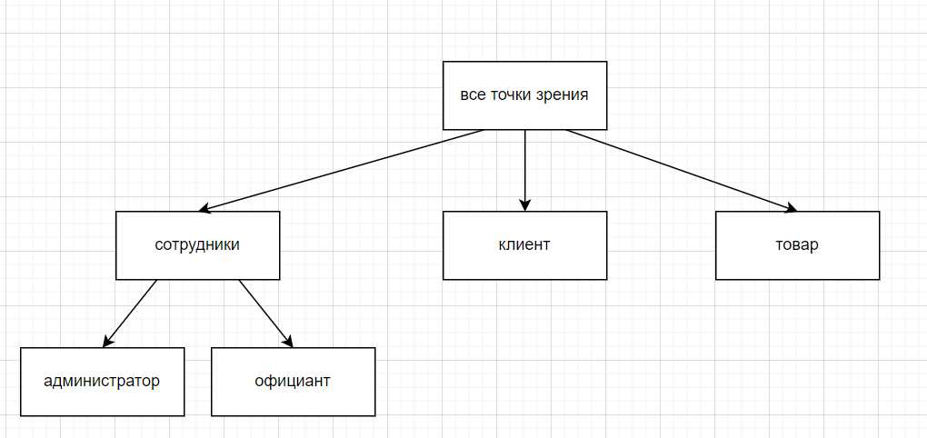

Рисунок 2 – Диаграмма иерархии точек зрения

**3.**

**Объекты системы:**

* клиент;
* администратор;
* официант;
* меню;
* счет;
* заказ.

**Взаимодействия между объектами:**

* *официант* приносит *меню*;
* *клиент* делает *заказ;*
* *клиент* оплачивает *счет;*
* *администратор* выставляет *счет;*
* *официант* приносит *заказ администратору;*
* *администратор* подтверждает или отменяет *заказ***.**

**Требования пользователя:**

* возможность делать заказ;
* оплата счета;
* принятие заказа;
* вынос заказа;
* вынос счета;
* выставление счета;
* отправление заказа на кухню;
* возможность подтвердить или отменить заказ.

**Системные требования:**

* Программный продукт должен работать на операционной системе Windows;
* Минимальные требования к аппаратному обеспечению:
* процессор Intel Core i3;
* 4 Гб оперативной памяти
* не менее 2 Гб свободного места на жестком диске.

**4.**

**Для аттестации требований** была выбрана генерация тестовых сценариев.

*Сценарий №1.* Делать заказ:

* Клиент открывает приложение
* Клиент ознакамливается с меню
* Клиент делает заказ у официанта

*Сценарий №2.* Оплата счета:

* Клиент открывает раздел "Счета" в главном меню.
* Клиент видит свой счет, который нужно оплатить.
* Клиент выбирает счет для оплаты и нажимает кнопку "Оплатить".
* Клиент вводит данные своей платежной карты и нажимает кнопку "Оплатить".
* Счет успешно оплачивается, и пользователь получает подтверждение об оплате.

*Сценарий №3.* Принятие заказа:

* Официант приносит меню
* Официант принимает заказ у клиента, который указывает необходимые блюда.

*Сценарий №4.* Вынос заказа:

* Официант забирает на кухне заказ
* Выносит заказ клиенту

*Сценарий №5.* Вынос счета:

* Официант берет счет у администратора
* Несет его клиенту для оплаты

*Сценарий №6.* Выставление счета:

* Администратор смотрит заказ клиента
* Вводит в терминал цену блюд и количество
* Терминал показывает итоговую стоимость.

*Сценарий №7.* Возможность подтвердить или отменить заказ:

* Администратору принесли заказ
* Администратор проверяет наличие продуктов для блюд из заказа
* При наличии продуктов для блюд из заказа, заказ подтвержден
* При отсутствии продуктов, заказ отменен.

*Сценарий №8.* Отправление заказа на кухню:

* Подтвержденный заказ администратор отправляет на кухню для готовки.

**5.**

**Техническое задание**

**Введение**

Наименование программного продукта – ресторан.

Разрабатываемая программа, предназначенная для заказов клиентов и оплата счетов их заказов. В системе есть администратор, который осуществляет подтверждение или отмена заказа клиента, в зависимости от наличия необходимых продуктов.

**А.1 Основание для разработки**

Разработка системы «Ресторан» осуществляется для обеспечения эффективного управления заказами клиентов, а также выставление счетов.

**А.2 Назначение разработки**

Функциональное и эксплуатационное назначение программы для эффективного управления заказами клиентов, а также выставление счетов.

**А.3 Требования к программному продукту**

**А.3.1 Требования к функциональным характеристикам**

При разработке программы «Ресторан» выдвинуты следующие требования к функциональным характеристикам:

1. Информационная система должна иметь три подсистемы:

– подсистема администратора,

– подсистема официанта

– подсистема клиента.

Вход в каждую подсистему должен быть после аутентификации, путём введения имени пользователя и пароля.

1. Администратор должен иметь:
   1. возможность подтверждать или отменять заказ;
   2. возможность отправлять заказ на кухню;
   3. возможность выставлять счет.
2. Клиент должен иметь:
   1. возможность делать заказ;
   2. возможность оплачивать счета.
3. Официант должен иметь:
   1. Возможность принимать заказ;
   2. Возможность относить заказ;
   3. Возможность вынести счет.
4. Программа должна иметь интуитивно понятный интерфейс.

**А.3.2 Требования к надежности**

Система должна быть стабильной и не допускать сбоев или ошибок в работе. Также должна быть обеспечена сохранность данных и возможность их восстановления в случае сбоев или потери.

**А.3.3 Условия эксплуатации**

1. Система должна быть доступна для использования в любое время суток.

2. Должна поддерживаться работа с несколькими клиентами одновременно.

3. Должны быть обеспечены меры безопасности для защиты данных карт клиентов.

**А.3.4 Требования к составу и параметрам технических средств**

1. Программный продукт должен работать на операционной системе Windows;
2. Минимальные требования к аппаратному обеспечению: процессор Intel Core i3, 4 Гб оперативной памяти, не менее 2 Гб свободного места на жестком диске.

**А.3.5 Требования к информационной и программной совместимости**

1. Программный продукт должен быть совместим с базами данных MySQL и PostgreSQL.
2. Программный продукт должен быть совместим с браузерами Chrome, Firefox и Safari.
3. Программное продукт должен удовлетворять следующему требованию: ОС Windows 7 и выше.

**А.3.6 Требования к маркировке и упаковке**

Требования к маркировке и упаковке отсутствуют.

**А.3.7 Требования к транспортированию и хранению**

Программное средство должно храниться на сервере и резервно копироваться на внешние носители.

**А.4 Требования к программной документации**

Программная документация по приложению «Информационная система телеателье» должна быть представлена в следующем составе:

1. Техническое задание. Согласно ГОСТ 19.201-78;
2. Пояснительная записка. Согласно ГОСТ 19.101-77.

Требования к перечисленным программным документам устанавливаются государственными стандартами ЕСПД.

**А.5 Стадии и этапы разработки**

Разработка программы заключается в следующем:

1. Анализ исходных данных и постановка задачи проектирования, разработка технического задания.
2. Разработка интерфейса, архитектуры и структуры программы.
3. Реализация и тестирование программы.
4. Разработка программной документации.

**А.6 Порядок контроля и приёмки**

Контроль и приёмка программного средства осуществляется в соответствии с программой и методикой испытаний.

Для проверки корректности приложения будут применяться следующие программные средства:

1. ОС Windows 7 х64.
2. Среда разработки Visual Studio 2017 Enterprise Edition.

Тестирование программы будет состоять из проверки корректности работы ранее перечисленных функций.

Методы испытаний:

Основным методом испытания программы является визуальный контроль выполнения программой требующихся функций, корректное выполнение юнит-тестов.

**Вывод:** В ходе выполнения лабораторной работы для системы "Телефонная станция" были построение опорные точки зрения на основании метода VORD для формирования и анализа требований. Результатом этого задания являются две диаграммы: диаграмма идентификации точек зрения и диаграмма иерархии точек зрения. Такие диаграммы помогают определить участников и интересы, которые должны быть учтены при разработке требований. На основе данных диаграмм были сформулированы требования пользователя и системные требования. Также была проведена аттестация требований с использованием проверки генерации тестовых сценариев. На основании описания системы, информационной модели, пользовательских и системных требований было составлено техническое задание на создание программного обеспечения.

Таким образом, выполнение всех заданий лабораторной работы позволило провести анализ и разработку требований к ПО для системы "Телефонная станция". Полученные результаты станут основой для дальнейшей разработки этой системы.